KARADENİZ TEKNİK ÜNİVERSİTESİ
MİMARLIK FAKÜLTESİ İÇ MİMARLIK BÖLÜMÜ
2019-2020 GÜZ YARIYILI BİTİRME PROJESİ PROGRAMI

KONU: KÜTÜPHANE TASARIMI

1. KÜTÜPHANE

Kütüphaneler, toplumun bilgiye olan ihtiyacını karşılamaya yönelik, her türü bilgi kaynağını bünyesinde toplayan, önceden belirlenmiş birtakım teknik ve yöntemlerle düzenlenen, onlardan yararlanılması için hizmet veren kültürel ve toplumsal bir kurumdur. Bu kurumlar basılı eserleri korumak, toplamak, organize etmek, onları insanların faydalanmasına hazır hale getirmek için yapılmış ve yapılacak olan ilmi araştırmaları, zamanımızda ve gelecekteki araştırıcıların istifadesine en ucuz en çabuk ve kolay şekilde sunulmasını sağlar.

Kütüphanelerin eğitim, bilgi ve kültürün geliştirilmesinde ve yaygınlaştırılmasında canlı bir güç olduğu, çok önemli bir işlev üstlendiği yadsınamaz bir gerçektir. Kullanıcıların bilgi ihtiyacını karşılarken geleceğe yönelik kaygılarını gidermeye çalışan kütüphaneler, hizmette yenilikçi yaklaşımı temel alarak toplumla bütünleşmeyi ve kurumsal varlıklarını sürdürmeyi hedeflerler. Ayrıca kütüphaneler toplumu oluşturan bireylerin yaşam boyu öğrenimlerini desteklemek amacıyla her türlü hizmeti okuyucuya ve araştırmacılara sunmayı da hedefleyerek, bu hedefleri gerçekleştirebilmek adına çeşitli hizmet stratejileri geliştirip uygularlar.

2.PROJE KONUSU

2019-2020 Güz Yarıyılı İç Mimarlık Bölümü Bitirme Projesi kapsamında çalışma alanı olarak belirlenen “Trabzon Merkez PTT Binası”nın “kütüphane” olarak yeniden düzenlenmesi beklenmektedir. Bu kütüphanenin insanların eğitim, kültür ve bilgi gereksinimlerini karşılayabileceği, boş zamanlarını değerlendirebileceği ve kullanıcı özelinde vermiş olduğu hizmet açısından özelleştirilmiş bir merkez olarak tasarlanması istenmektedir. Ekte sunulan program dâhilinde tasarlanacak kütüphane kuruluş amaçları, hedef kitlesi ve işletim sistemi açılarından tanımlanabilir bir kurguya sahip olmalıdır. Önerilecek projenin özgünlüğü ve uluslararası standartlara uygunluğu önem taşımaktadır.

2.1.ÇALIŞMA ALANININ MEVCUT DURUMU HAKKINDA GENEL BİLGİLER

Trabzon çarşı mahallesinde yer alan bina, halen Trabzon Merkez PTT Binası olarak hizmet vermektedir. Bina toplamda 1183 m² olup, 420 m² olan bodrum katı otopark olarak hizmet vermektedir. 415 m² olan zemin katta; giriş holü, abone posta kutuları, ihbarlı servisi, malzeme şefi, servis, wc ve sirkülasyon holü bulunmaktadır. Galeri ve 348 m² toplam alanı bulunan Galeri; müdür, vezne, muhasebe, servis, müşteri holü, çay ocağı, halkla ilişkiler, koridor, büro ve ups servisini içermektedir. Bina içi düşey sirkülasyon merdiven ile sağlanmaktadır.

Aşağıda Trabzon Merkez PTT Binası’nın konumu ve genel bilgileri yer almaktadır.

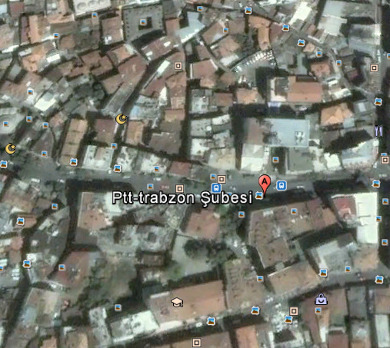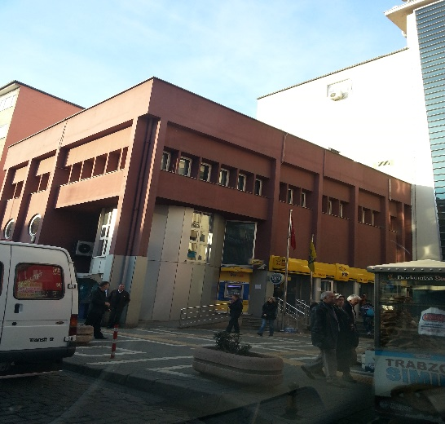

Katlar | Kullanım Alanı/m² | Galeri Boşluğu/m² | Toplam Alan/m² | Kat Yüksekliği/cm
Galeri Kat | 348 m² | 67 m² | 415 m² | 240
Zemin Kat | 415 m² | - | 415 m² | 240
Bodrum Kat | 420 m² | - | 420 m² | 360
Toplam Kullanım Alanı | 1183 m²

Çalışma alanı zemin kat ve galeri kat olarak belirlenmiştir.

2.2.KÜTÜPHANE İHTİYAÇ PROGRAMI

Kütüphane, tasarım kararlarınıza ve kullanıcı özelinde hedef kitleye vereceği hizmetin türüne göre düzenlenecektir. Bu proje özelinde giriş holü, yönetim bölümü, okuma salonları, ıslak hacimler gibi işlevlerin kütüphane bünyesinde bulundurulması gerekmektedir. Bu kütüphanenin vereceği hizmet türüne ve temasına bağlı olarak tasarlayacağınız eylem alanlarının alt işlev alanlarına ayrılması ve ek işlev alanları önerilmesi beklenmektedir. Teknik hizmetler, genel depo alanları, personel odası ve sistem odaları ihtiyaç programında öngörülerek bodrum katta yer alacağı varsayılacaktır.

Notlar:

- Binanın mevcut giriş-çıkışları korunacaktır.
- Cephe karakteristiğine ve taşıyıcı sisteme dokunulmaması kaydıyla tasarımcı iç mekân düzenlemelerini yeni işlevin ihtiyaç programı doğrultusunda tasarlayacaktır.
- Tasarımcının belirleyeceği ihtiyaç programında belirtilen her bir işlev farklı hacimlerde düşünülmek zorunda değildir, gerekli görüldüğünde farklı işlevler aynı hacimde düşünülerek esnek tasarım yapılabilir.
- Sirkülasyon alanı genel toplam m²’ye dahil edilmiştir.
- Evrensel tasarım prensipleri gözetilerek tasarım yapılması beklenmektedir.
- İlgili birimlerin depolama ihtiyacı düşünülecektir.

KTÜ İÇ MİMARLIK BÖLÜMÜ 2019–2020 GÜZ YARIYILI BİTİRME ÇALIŞMASI İÇİN İSTENENLER

A- DÖNEM İÇİNDE İSTENENLER

KTÜ, Mimarlık Fakültesi, İç Mimarlık Bölümü bitirme esaslarına göre bitirme çalışması aşağıdaki dönem içi değerlendirme aşamalarını içermektedir.
- Ön İnceleme Dosyası Teslimi-Sözlü Sunum
- 1. Ara Jüri
- 2. Ara Jüri
1.Ön İnceleme dosya teslimi-Sözlü sunum
Bitirme projesi alan tüm öğrencilerden bitirme çalışması esaslarında yer alan ön inceleme dosyası istenmektedir. Bu dosya her öğrencinin kendi konusuna ilişkin hazırlayacağı bilgi, analiz ve sentez dosyasıdır. Bu dosyalar bitirme jürisi tarafından incelenecek, değerlendirilecek ve öğrencilere geri verilecektir. Yapılacak sözlü sunumda, tasarıma ait temel düşüncelerin sunulması beklenmektedir. Sözlü sunum %60, dosya ise %40 ağırlığa sahiptir. Sözlü sunum yapmayan öğrencinin dosyası 40 üzerinden değerlendirilir. Ancak dosya teslim etmeyen öğrenci sunum yapamaz.

Kütüphane tasarımı için belirlediğiniz konsepte ve ihtiyaç programınıza bağlı olarak oluşturacağınız işlev şeması sözlü sunumda sunulmalıdır.

a. Dosya Formatı:
Ön İnceleme Dosyası A4 boyutunda 200 sayfa/100 yaprağı geçmeyecek şekilde düzenlenecektir. Dosyada eskizler A4 boyutunda katlanmalı, yazılar bilgisayar ile yazılmalı, çizimler mimari anlatım tekniklerine uygun olmalıdır. Belirlediğiniz konsepte bağlı olarak oluşturacağınız ihtiyaç programı doğrultusunda oluşturacağınız işlev şemasının dosya tesliminde sunulması beklenmektedir. Dosyanın özgün olması istenmektedir. Benzer dosyalar değerlendirmeye alınmayacaktır. Sistematik bir biçimde sunulacak olan ön inceleme dosyası tasarım sürecinin her aşamasında başvurulan ve kendi kendini denetleyen bir kaynak olmalıdır.

İçerik:
Dosya kapsam olarak aşağıda sıralanan maddelerdeki bilgileri içermelidir.
- İçindekiler bölümü, sayfa numarası ve kaynakça,
- Konuya ilişkin ön araştırma, örnekler, toplanan örneklerin analizleri, yorumları,
- Tasarıma yönelik düşünceler, tasarımı sınırlayıcı ve yönlendirici etmenler, tasarım konsepti, ilk eskizler,
- Çalışma alanı ile ilgili analizler,
- Mekânların işlevsel organizasyonuna ilişkin öneriler,
- İlgili standartlar (mobilyalar, mekân standartları, malzeme seçimi...).
b. Sözlü Sunu: Tasarımcının hazırlayacağı sunudan beklenen temel nitelikler; tasarıma yönelik düşünceler (tasarım konsepti), tasarımı sınırlayıcı ve yönlendirici etmenlerdir. Bu aşamada dosyada verilen bilgilerden yararlanarak oluşturulan ilk tasarım kararları ve eskizlerini içeren bir öz anlatım yapılması beklenmektedir. Sunumlar dosya teslim günü, jüri karşısında her bir öğrenciye 5 dakikalık süre tanınacak şekilde yapılacaktır. PowerPoint, kısa film vb. gibi sunum destekleri ile gerçekleşecek olan sözlü sunumu özetleyen, 70x100cm pafta ile desteklenecektir.

2. I. Ara değerlendirme jürisi
Ön inceleme dosyasında elde edilen bilgiler doğrultusunda, ele alınan tasarım ana kararları ile ilgili ilk önerilerin alınması, genel anlamda projenin konsepti ve yaklaşımlarının, iki ve üç boyutlu çizimler ve serbest ölçekli maketle sunulması beklenmektedir. Jüriye sunulan dokümanlar, projenin genel konseptini anlatacak düzeyde olmalıdır. Anlatım tekniği dikkate alınarak, zemin kat ve galeri kat planları, en az 2 kesit ile sunum yapılması beklenmektedir.

3. II. Ara değerlendirme jürisi
Önerilen tasarım kararlarının iki ve üç boyutlu çizimler ve serbest ölçekli maketle olgunlaştırılarak geliştirilmesi beklenmektedir. Tasarımın ana kararına uygun projenin kurgusu, planlar (zemin ve galeri kat planları), kesitler, aydınlatma, ısıtma ve havalandırma detaylarının 1/50, 1/20, 1/5 ölçeklerde hazırlanması ve renk, malzeme, donatı anlatımlarının, anlatım tekniği açısından yeterli nitelikte olması istenmektedir.

Projenin ölçekli bir şekilde ortografik anlatımı 50/70 paftalarda sunulacaktır. Paftalar yatay formatta kullanılacaktır. Sunumlar dijital olarak da desteklenecektir.

B- DÖNEM SONUNDA İSTENENLER

İstenenler |  |  | İçerik |  |  | Ölçek
1 | Sunum Paftaları |  | Projenin bütünü hakkında tam donanımlı bilgi içeren 2 adet teslim paftası |  |  | Serbest
2 | A3 Proje Kitapçığı | 2.1 Kapak + Rapor + Sunum Paftaları |  | Renksiz | Renkli | -
2 | A3 Proje Kitapçığı | 2.2.Kat Planları | 2.2.1. Kat planları |  | √ | 1/50
2 | A3 Proje Kitapçığı | 2.2.Kat Planları | 2.2.2. Ölçülendirilmiş kat planları | √ |  | 1/50
2 | A3 Proje Kitapçığı | 2.2.Kat Planları | 2.2.3. Tavan planları (Aydınlatma planı/ Isıtma- Havalandırma planı) |  | √ | 1/50
2 | A3 Proje Kitapçığı | 2.3.Kesit Görünüşler | 2.3.1. En az 4 kesit görünüş |  | √ | 1/50
2 | A3 Proje Kitapçığı | 2.3.Kesit Görünüşler | 2.3.2. Ölçülendirilmiş 4 kesit görünüş | √ |  | 1/50
3 | A3 Proje Kitapçığı | 2.4. Özel Mekânlar ve Donatı Anlatımları | 2.4.1. Giriş Holü | √ |  | 1/2 ve 1/20 arası
3 | A3 Proje Kitapçığı | 2.4. Özel Mekânlar ve Donatı Anlatımları | 2.4.2. İdari Birimler | √ |  | 1/2 ve 1/20 arası
3 | A3 Proje Kitapçığı | 2.4. Özel Mekânlar ve Donatı Anlatımları | 2.4.3. WC | √ |  | 1/2 ve 1/20 arası
3 | A3 Proje Kitapçığı | 2.4. Özel Mekânlar ve Donatı Anlatımları | 2.4.4.Tasarımcının kendi ihtiyaç programında belirleyeceği ve yukarıda sıralanan mekanlardan farklı olarak en az 3 mekan anlatımı | √ |  | 1/2 ve 1/20 arası
4 | A3 Proje Kitapçığı | 2.5. Perspektif Anlatımları | Özel Mekan Parçaları olarak seçilen alanların perspektifleri ilgili yerlerde verilmelidir. |  | √ | Serbest
4 | A3 Proje Kitapçığı | 2.5. Perspektif Anlatımları | Özel Mekan Parçalarında yer almayan tüm eylem alanlarından perspektif gösterimler sunulacaktır. |  | √ | Serbest
5 | Maket |  | Tüm mekânlar donatıları ile birlikte, renk ve diğer tasarım kararlarını anlatacak biçimde olmalıdır. |  | √ | 1/50
6 | CD |  | “Orijinal çizimler”, “A3 dosyası”, “paftalar” ve “maket fotoğrafları” adında 4 adet klasör içermelidir. (pdf olarak) |  |  | -

1) SUNUM PAFTALARI

- Sunum paftaları projenin bütünü hakkında tam donanımlı bilgi içeren teslim paftalarıdır. 2 adet düşey A1 [59,4cm x 84,1cm] boyutunda karton veya fotoblok pano üzerinde teslim edilecektir.
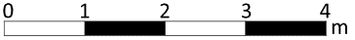
- Her bir paftanın üst kısmında 3 cm’lik bir bant oluşturulacaktır. Tüm tanıtım bilgileri bu bandın içinde yer alacaktır.
- Pafta sınırlaması olduğu için ölçek serbest, ancak çizgi ölçek zorunludur ( )
- Her türlü malzeme (yazı, fotoğraf, bilgisayar animasyonu, boyalar vb.), renk ve doku serbesttir.
- Sunum paftalarında bir grafik organizasyon söz konusudur. Her türlü teknik serbesttir.
- Sunum paftaları tüm projeyi anlatır nitelikte olmalıdır.
- Sunum paftalarında plan ve kesitler mutlaka okunabilir büyüklükte olmalıdır.
- Sunum paftaları pdf olarak cd ye aktarılacaktır.

2) A3 PROJE KİTAPÇIĞI

A3 proje kitapçığı, projenin tüm çizimlerini içeren renkli paftaları içermektedir. Tüm çizimler belirtilen ölçekte çizilmeli, eğer çizim küçültülmeli ise çizgi ölçek ( ) ile A3 boyutuna küçültülerek pafta numarası verilmelidir. Pafta numaraları, kapak, rapor ve sunum paftalarından sonra Pafta 1, Pafta 2, … olarak sıralanmalıdır. Dosya sayfaları pdf olarak cd ye aktarılacaktır. Ayrıca, A3 proje kitapçığı PDF olarak tek dosya halinde öğrenci numarası-adı-soyadı ile daha sonra belirtilecek adrese gönderilecektir.

2.1) Kapak + Rapor + Sunum Paftaları

Kapak: Proje kitapçıkları için ortak bir tasarım kullanılacaktır. Kapak tasarımı İç Mimarlık Bölümü WEB sayfasında ‘Bitirme Çalışması’ kısmından (http://www.ktu.edu.tr/icmimarlik-bitirmecalismasi) temin edildikten sonra kapak üzerindeki gerekli yerleri her öğrenci kendi bilgileri ile dolduracaktır.

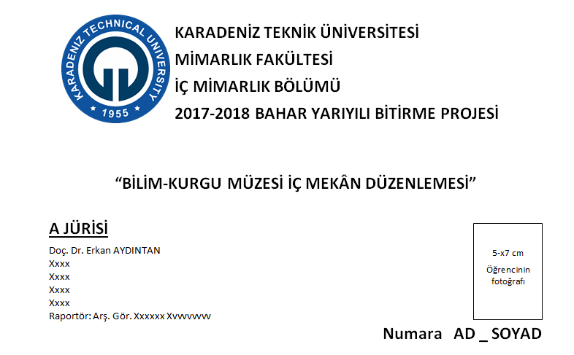
KARADENİZ TEKNİK ÜNİVERSİTESİ
MİMARLIK FAKÜLTESİ
İÇ MİMARLIK BÖLÜMÜ
2019-2020 GÜZ YARIYILI BİTİRME PROJESİ
“KENT KÜTÜPHANESİ İÇ MEKÂN DÜZENLEMESİ”

Proje Raporu: Proje Raporu ise; A3 kâğıda iki sütun halinde yazılacak ve 1 sayfayı geçmeyecektir. Kitapçıkta bu iki sayfa da numaralandırılmayacaktır.



Sunum Paftaları: Hazırlanmış olan A1 boyutundaki 2 adet sunum paftası yan yana A3 boyutunda tek sayfaya yerleştirilecektir. Proje kitapçığı için ayrı bir sunum paftası hazırlanmayacaktır.

2.2) Kat Planı Ö: 1/50

- Giriş-çıkış ile bahçe arasındaki zemin ilişkisi kat planında gösterilecektir.
- Kat planı renkli; tavan, ısıtma-havalandırma ve ölçülendirme planları renkli hazırlanacaktır.
- Kesit çizgisi, kesit yönü gösterilecektir.
- Kesite ve görünüşe giren yerler farklı karakterde gösterilecektir.
- Mahal isimleri her mahalin içinde yazılacaktır.
- Planda, varsa kot farkları gösterilecektir. Kolon, perde duvar, pano, camlı bölme vs. gibi elemanlar ve bina ayrım elemanları ayrı çizgi tekniği ile gösterilecektir.
- Merdiven çıkış hattı, başlangıç ve bitiş noktası, kotları çizim tekniğine uygun olarak gösterilecektir.
- İhtiyaç programına uygun olarak mahallerin tefrişi gösterilecektir.
- a. Tavan planı;
-Aydınlatma planı
-Isıtma-havalandırma ve yangın söndürme tesisat planları olmak üzere iki farklı tavan planı şeklinde çizilecektir.
b. Tavan planları için lejant hazırlanacaktır ve farklı sistemler farklı renk veya çizgi karakterleriyle ifade edilecektir.
- Planlarda ölçülendirmeler yapılacaktır. Ölçülendirmede her mahalin yeteri kadar iç ve dış ölçülendirmesi verilecektir.
- Plan paftalarında malzeme kullanımını ifade eden mahal anlatımları gösterilecektir.
  - Kaplama malzemeleri belirtilecektir.
  - Donatıların detaylı anlatımlarında da her donatı için malzemeler belirtilecektir.

2.3) Kesit Görünüşler Ö: 1/50

- En az 4 kesit verilecektir. (En az 2 en, 2 boy kesit olmak üzere)
- 4 adet renkli kesit ve 4 adet ölçülü kesit verilecektir.
- Kesitler yapının konstrüktif özelliğini gösterecek şekilde çizilecektir.
- Yapının taşıyıcı ve dekoratif elemanları farklı çizim tekniği ile gösterilecektir.
- Kotlamalar, kat yükseklikleri belirtilecektir.
- Ayrıca birden çok ölçü çizgisi üzerinde de gerekli olan yükseklikleri belirtilecektir.
- Kesitler, teknik resim kurallarına uygun bir biçimde çizilecektir.
- Tüm düzlemlerde malzeme ve renk kullanımı belirtilecektir.
- Kesitlerde tesisat çözümleri, ısıtma havalandırma zemin ve tavanda izlenebilmelidir.

2.4) Özel Mekânlar- Donatı Anlatımları Ö: 1/2 ve 1/20

1. Seçtiğiniz iki boyutlu mimari anlatımı yapılacak olan mekânın zemin ve tavan planları, kesitleri, donatı anlatımları ve nokta detaylarını içeren anlatımlarının, A3 proje kitapçığında en fazla 2 yaprakta sunulması beklenmektedir.
2. Sunum detayları 1/2 ölçeğinden 1/20 ölçeğine kadar değişebilir. Detaylar, yapının ve mobilyaların teknoloji ve malzeme kullanımını ifade edecek biçimde plan, kesit, görünüş olarak ölçülü ve malzemenin bilgisini de içerecek şekilde sunulmalıdır. Aksi takdirde detay olarak kabul edilmesi mümkün değildir.
3. Verilecek olan detay anlatımlarının tasarımcıya ait olması, diğer bir deyiş ile bu projeye özgü olarak geliştirilmiş olması beklenmektedir.
4. Nokta detay anlatımlarında ölçeğe uygun yapılan çizimler kendi ölçeğinde kâğıda aktarılacaktır.

Not 1: Malzeme lejantı hazırlanacaktır. Malzeme lejantı; iç yüzey (döşeme, duvar gibi) kaplama
malzemeleri, mobilya tekstil vb. ürünlerin malzemeleri kat planının ve gerekirse kesitlerin
bulunduğu paftalarda belirtilecektir.

Not 2: Detaylarda ölçülendirme yapılmalıdır. Malzeme lejantlarıyla desteklenmelidir.

2.5) Perspektif Anlatımları

Tasarımcının, 3. boyutta tasarım anlayışını, malzeme ve renk tercihlerini/detaylarını, teknik donanımları (ısıtma, havalandırma, aydınlatma içerecek şekilde) gösteren anlatımlar istenmektedir (render, perspektif). Maket fotoğrafları perspektif anlatım olarak kabul edilmeyecektir. Renk kullanımı ve sunum serbesttir.

Not: Perspektif anlatımlarının altında mutlaka mekân isimleri yazılmalıdır.

3) MAKET

1. Tasarlanan zemin kat ve galeri katın 1/50 tekniğine uygun maketi yapılacaktır. Renk kullanımı zorunludur.
2. 1/50 makette mekânlar arasındaki ilişki ve sirkülasyon gösterilecektir.
3. Makette tüm donatılar üç boyutlu olarak yer almalı, kullanılan renkler ve bütün yüzey anlatımları dokularıyla ve desenleriyle beraber işlemiş olmalıdır.
4. Maketin uygun bir bölgesinde öğrenci numarası ile ad-soyad bilgileri yer almalıdır.
5. Maket, yukarıda istenilen tüm maddeleri sağlayacak biçimde eksiksiz teslim edilecektir.

Not: Maketin genel tasarım kararlarını, yüzeylerin, zemin ve tavan döşemesinin tasarımını, donatı özelliklerini yansıtacak özellikte sunulmuş olması beklenmektedir. Maket tabanına yerleştirilen plan üzerindeki donatılar ve duvar gösterimleri üçüncü boyutta bir anlam ifade etmemektedir. Bu şekilde teslim edilen maketler eksik olarak değerlendirilir.

4) CD

Öğrenci No Adı-Soyadı isimli klasör altında, alttaki isimlerle 3 klasör açılacak ve her birine istenen dosyalar yüklenmiş olacaktır. CD’ler teslim sonrası raportörler tarafından kontrol edilecek, hata veren veya açılmayan CD’ler teslim edilmemiş kabul edilecektir. Bu ihtimale karşı, dijital tüm dosyalar taşınabilir bellekte öğrencilerin yanında olmalıdır.

- -ORIJINAL_CIZIMLER (çizim yapılan orijinal program formatı ile renkli ve ölçekli pdf formatında istenilen ölçekte dosyalar oluşturulacaktır)
- -A3_DOSYA (A3 proje kitapçığının birleştirilmiş pdf dosyası- Dosya adı: öğr.no_adsoyad_pdf) Kapak ve sunum paftaları kendi isimleri ile adlandırılacak, numara verilmeyecektir. Örnek dosya isimleri: Kapak, sunum paftası 1, sunum paftası 2, pafta 1, pafta 2... vd)
- -PAFTALAR (Proje kitapçığında yer alan tüm paftalar 300 dpi çözünürlükte pafta 1’den başlayarak yer alacaktır.
- -MAKET_FOTOĞRAFLARI (maket fotoğrafları jpg dosyası olarak)

CD’ler teslim günü ilgili raportöre teslim edilecektir.

Not.1: Savunma günü CD içindeki “PAFTALAR” dosyası gerekli görüldüğü takdirde yansıtılarak savunma yapılacaktır. Bu nedenle teslim edilen dosyaların yeterli çözünürlük ve açılabilir özellikte olmasına dikkat edilmelidir. Sunumlar usb ile öğrencinin yanında getirilecektir. Sunuma çıkmadan önce bilgisayara yüklenecektir.
Not.2: CD, teslim gününde teslim edilmiş olsa dahi, eksik veya açılmıyorsa jüri gününe kadar öğrenciden yeniden talep edilmeyecektir. Eksik olarak kabul edilecektir. Bu ihtimal göz önünde bulundurularak, öğrencilerin usb ile gelip yükleme yapması gerekmektedir.
Not.3: Proje kitapçığını en geç 30 Aralık 2019 Pazartesi gününe kadar PDF halinde mail eki olarak imbitirmea@ktu.edu.tr, imbitirmeb@ktu.edu.tr, imbitirmec@ktu.edu.tr, imbitirmed@ktu.edu.tr adreslerinden ilgili olan mail adresine No-Ad Soyad başlığı ile göndermeniz gerekmektedir. We transfer ve drive kabul edilmeyecektir.

5) ARŞİV EVRAĞI

Sadece 2 adet sunum paftasının A3 siyah beyaz çıktısı teslim edilecektir.

DÖNEM SONUNDA İSTENENLERLE İLGİLİ AÇIKLAMALAR

1. Dönem sonunda istenenlerin eksiksiz teslim edilmesi zorunludur. Teslim edilen belgeler orijinal olmalıdır. Yakın benzerlikleri olan projeler jüri görüşü doğrultusunda kopya işlemine tabi tutulacaktır.
2. Dönem içi değerlendirmelerde dosya teslimi/sunumu yapmak, I. ara jüriye ve II. ara jüriye girmek, final jürisine katılabilmek için gerekli koşullardır. Bunlardan en az birine katılmayan öğrenciler devamsız sayılır ve final sınavına KATILAMAZLAR.
3. Dönem içi çalışmaları (Ön inceleme dosya teslimi+sözlü sunum, 1. Ara jüri ve 2. Ara jüri) değerlendirmenin %30’unu oluşturmaktadır. Final jüri değerlendirmesi ise sonuca %70 etki eder.
4. Sözlü sunumun yapılabilmesi için dosya teslim etmiş olma şartı aranır. Dosya teslimi yapıp, sözlü sunuma katılmama halinde notlar 40 puan üzerinden değerlendirilir.
5. Teslim edilen maketten, proje iç mekân tasarım kararlarının 3 boyutlu olarak algılanmaması, renklendirilmemiş olması durumunda öğrenci, final jürisine ALINMAYABİLİR.
6. İstenenler bölümünde sıralanan 6 ANA MADDENİN herhangi birini teslim etmeyen ve / veya teslim ettiği halde teknik anlatımı beklenilen düzeyde olmayan öğrenci, final jürisine ALINMAYABİLİR.
7. Bitirme Projesi dersini alttan alan öğrenciler, dersi ilk defa alan öğrenciler ile aynı teslim koşullarından ve formatından sorumludur. Dolayısı ile güncellenmiş teslim kriterlerine uygun olmayan çalışmaya sahip öğrenci, final jürisine ALINMAYABİLİR.

KTÜ İÇ MİMARLIK BÖLÜMÜ 2019–2020 GÜZ YARIYILI BİTİRME PROJESİ DEĞERLENDİRME İLKELERİ

KTÜ Mimarlık Fakültesi, Mimarlık ve İç Mimarlık bölümleri bitirme çalışması esasları, madde 8’e göre değerlendirme ilkeleri jüri tarafından belirlenmektedir. 2019–2020 Güz Yarıyılı Bitirme Projesi Değerlendirme İlkeleri aşağıdaki başlıklar halinde saptanmıştır.

1. Tasarımın düşünsel temelinin ifadesi
2. Tasarımın uygulanabilirliği
3. İşlevsel organizasyon
4. Mekân organizasyonlarına ilişkin tasarım yaklaşımları/ilkeleri
5. Yapım teknolojisi ve malzeme, renk kullanımı
6. Mekân standartları ve donatı tasarımı / seçimi
7. Projenin teknik anlatım (ortografik/üç boyut) olarak ifadesi
8. İklimlendirme (ısıtma/havalandırma) ve aydınlatma ana kararları

BİTİRME PROJESİ ÇALIŞMA TAKVİMİ

BİTİRME PROJESİ ÇALIŞMA AŞAMALARI | TARİH | DERSLİK | SAAT
- Konunun Öğrencilere Açıklanması | 19 Eylül 2019 | İM-4 | 10:00
- Öğrenci Sorularının Raportörlere Teslimi | 26 Eylül 2019 | İlgili Asistana Teslim Edilecek | 14:00’e kadar
- Soruların Cevaplarının İlanı | 27 Eylül 2019 | İnternet ve Panoda Duyuru | 16:00
- Ön İnceleme Dosyalarının Raportörlere Teslimi ve Sözlü Sunum | 3 Ekim 2019 | İnternet ve Panoda Duyuru | 10:00
- I. Ara Jüri Değerlendirmesi | 24 Ekim 2019 | İnternet ve Panoda Duyuru | 10:00
- II. Ara Jüri Değerlendirmesi | 21 Kasım 2019 | İnternet ve Panoda Duyuru | 10:00
- Bitirme Projesinin Teslimi | 27 Aralık 2019 | Teknoloji II | 15:00-17:00
- Final jürisine çıkma durumunun ilan edilmesi | 3 Ocak 2019 | İnternette ve Panoda Duyuru | 10:00

NOT 1: Bitirme projesi belirtilen tarih ve saat aralığında teslim alınacaktır. Saat 17:00’dan
sonra hiçbir sebeple (Fotokopicide sıra bekliyorum, Makineler bozuldu..vb.) proje
teslimi kabul edilmeyecektir. Konu ile ilgili jüri raportörleri ile iletişim kurularak
bekleme talebinde bulunulmayacaktır. Öğrencilerimizin mağdur olmamaları için bu
konuya azami dikkat göstermeleri gerekmektedir.

NOT 2: Bitirme final jürisi tarihi daha sonra ilan edilecektir.

NOT 3: Final jürisi 2 gün sürebilir. Şehir dışından gelen öğrencilerimizin seyahat
planlamalarını yaparken bu durumu göz önünde bulundurmaları gerekmektedir.

NOT 4: Dosya Sunumu, Ara Jüri değerlendirmeleri ve Final sınavı başladığında ilk 30 dakika
içinde yoklama alınacaktır. İmza atmayan öğrenciler jüriye ALINMAYABİLİR.

ÖĞRENCİ SORULARININ ALINMASI
- Sorular bireysel olarak değil, bütün sınıf için toplu şekilde, açık ifadelerle bilgisayarda A4 kâğıdına yazılarak teslim edilecektir.
- Dosya ve soru evrakları imza karşılığında raportörlere teslim edilecektir.

NOT: Bitirme projesinin çizimlerine, http://www.ktu.edu.tr/icmimarlik-bitirmecalismasi adresinden veya Akademi Fotokopi Merkezi’nden ulaşılabilir.

BİLGİLENDİRME NOTU: 2018 yılı şubat ayı itibariyle güncellenen İç Mimarlık Bölümü Bitirme Çalışması Esasları gereğince, bir öğrenci aynı proje konusunu ilan edildiği tarihten itibaren artarda en fazla 3 dönem alabilir. Öğrenci bu süre içerisinde projeden geçer not alamamış ise yeni proje konusunu almakla yükümlüdür.

BİTİRME JÜRİSİ

A JÜRİSİ B JÜRİSİ
*Doç. Dr. Erkan AYDINTAN (Başkan) - Doç. Dr. Tülay ZORLU (Başkan)
*Doç. Dr. Filiz TAVŞAN - Doç. Dr. Şengül YALÇINKAYA
*Doç.Dr. Muteber ERBAY - Doç. Dr. Funda K. AÇICI
*Doç.Dr. Şebnem ERTAŞ BEŞİR - Öğr.Gör.Dr. Dilara ONUR (Koord.)
* Öğr.Gör.Betül AKGÜL (Koord.) - Öğr.Gör. Saffet E. LÜLECİ
*Arş.Gör. İrem BEKAR (Raportör) - Arş.Gör. Selver KOÇ (Raportör)

BİNAYA AİT PLAN, KESİT VE GÖRÜNÜŞLER
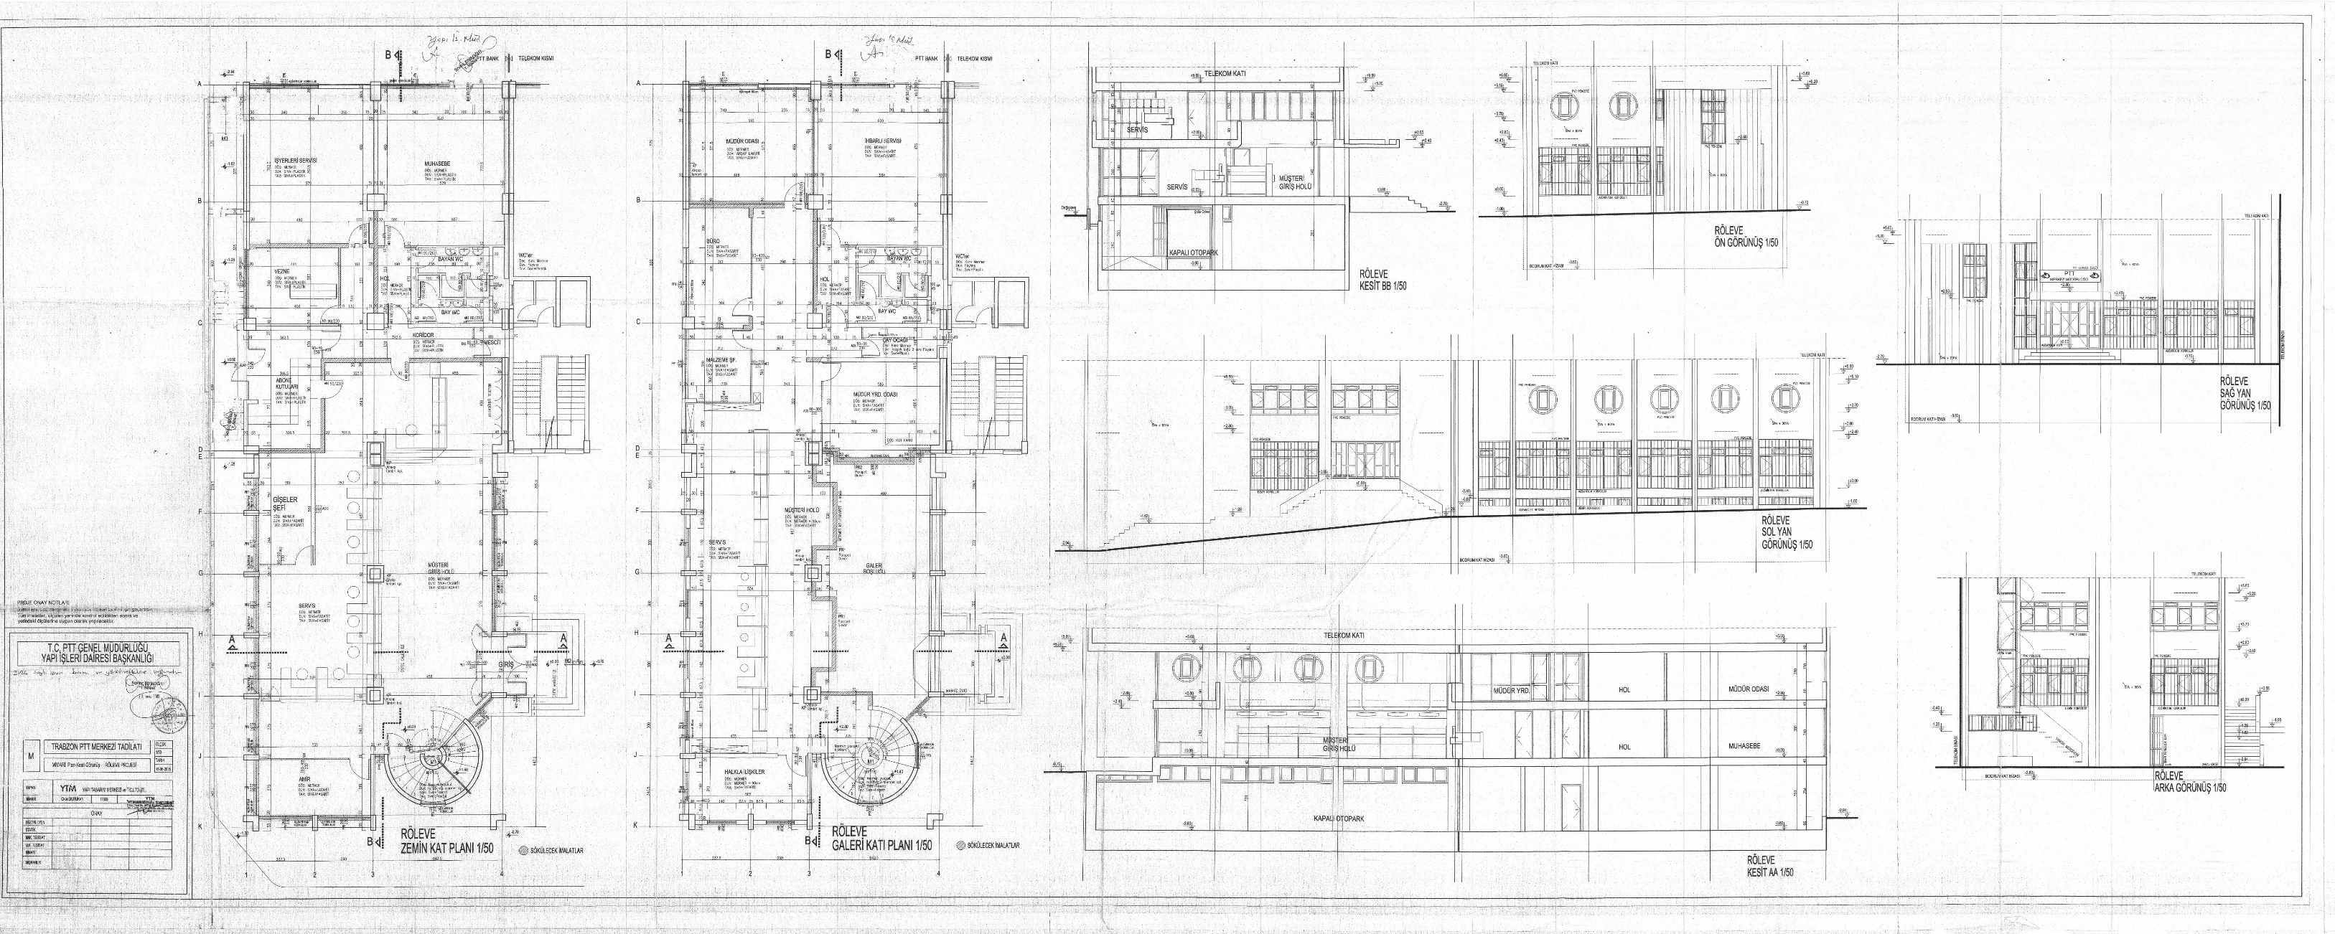
Zemin Kat Planı
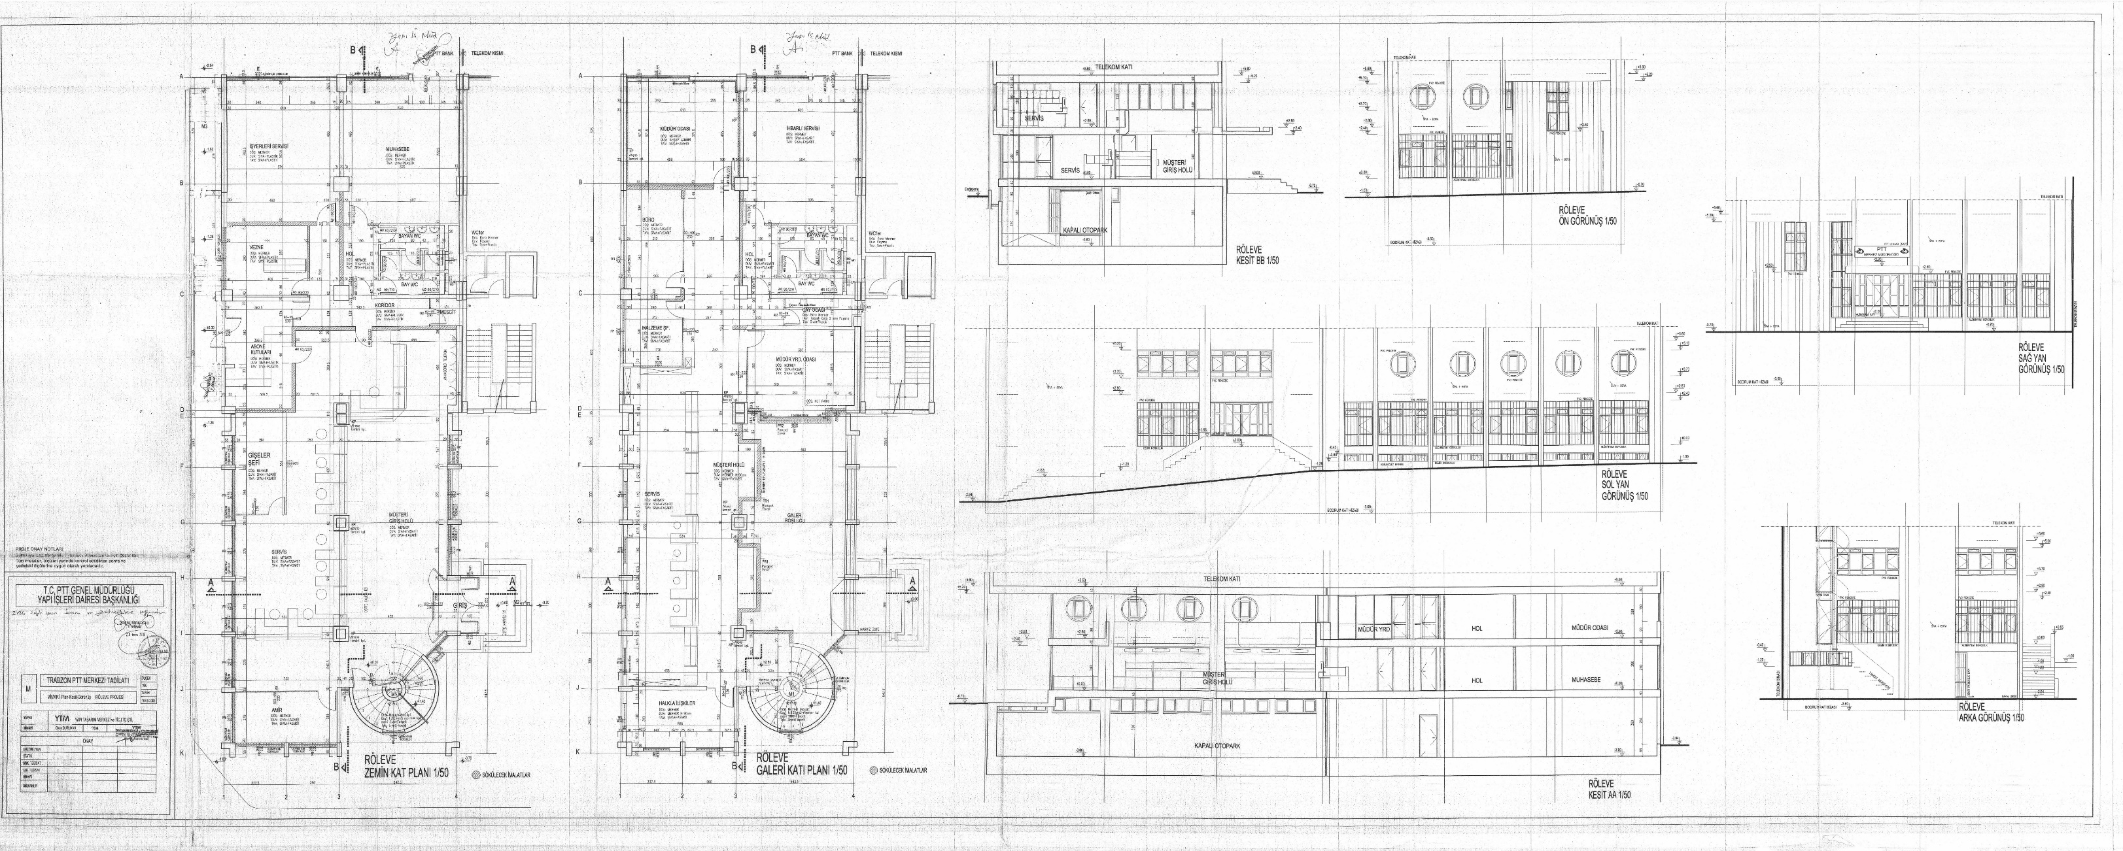
Galeri Kat Planı
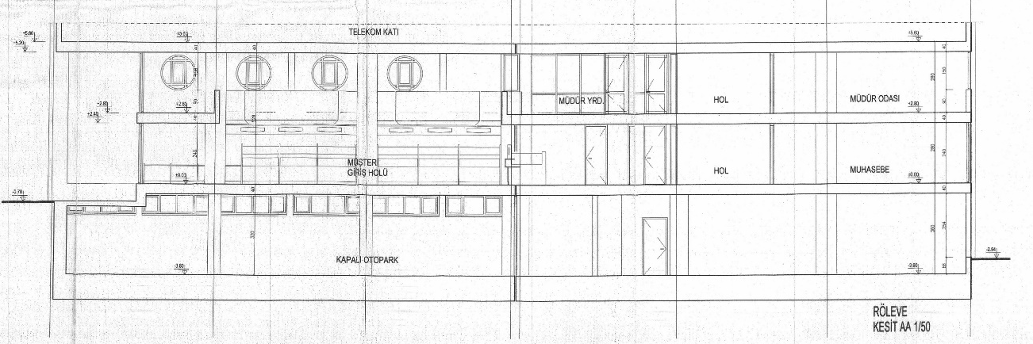
Çalışma Alanı
A-A Kesiti
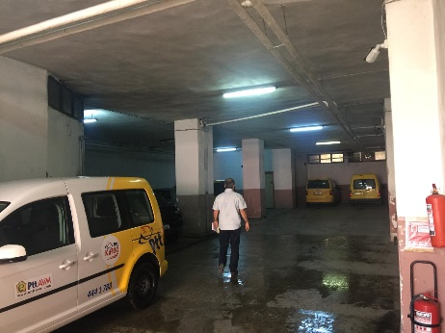 | 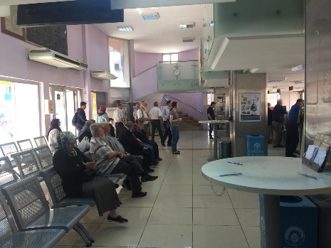 | 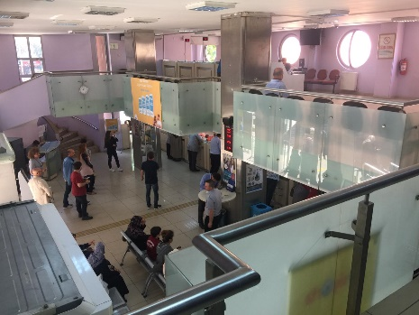
Bodrum Kat | Zemin Kat | Galeri Kat
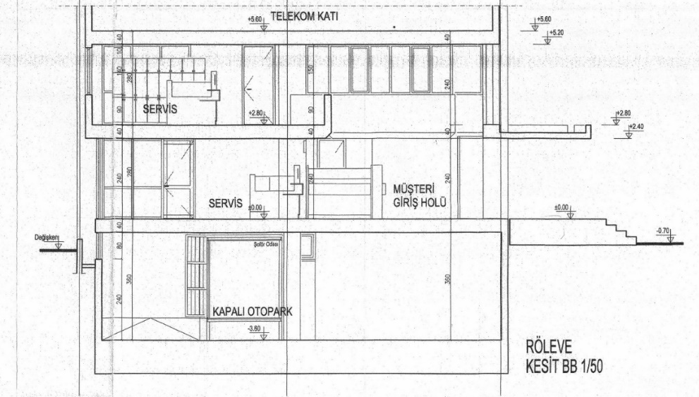
Çalışma Alanı
B-B Kesiti
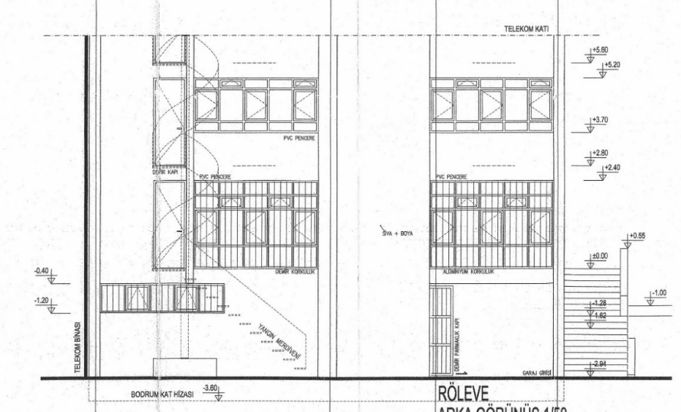
Kuzey Cephesi
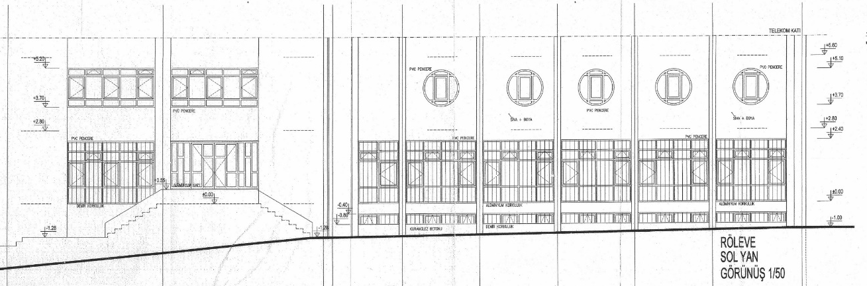
Batı Cephesi
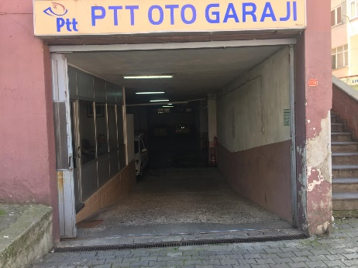 | 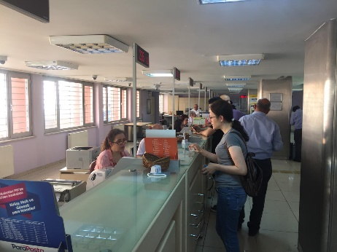 | 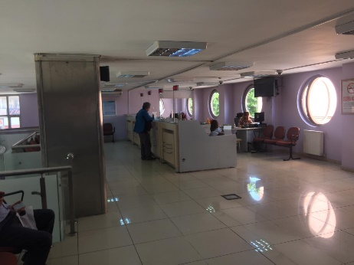
Kuzey Cephesi Otopark Girişi | Zemin Kat | Galeri Katı
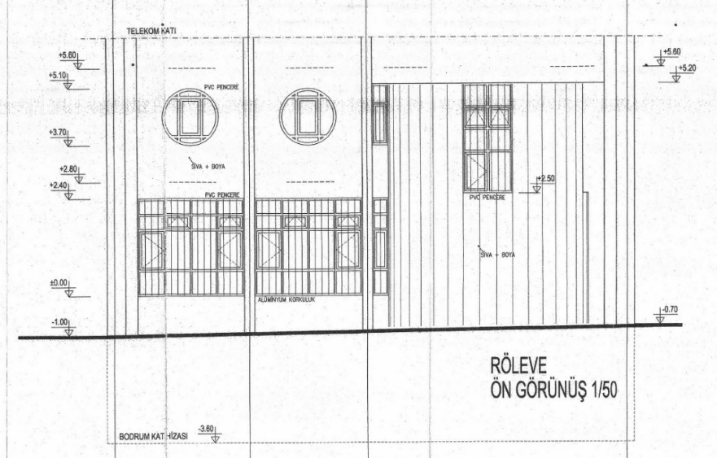
Güney Cephesi
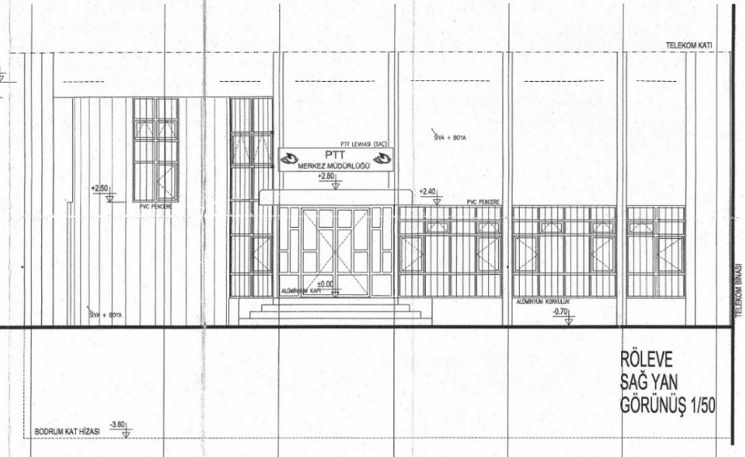
Doğu Cephesi
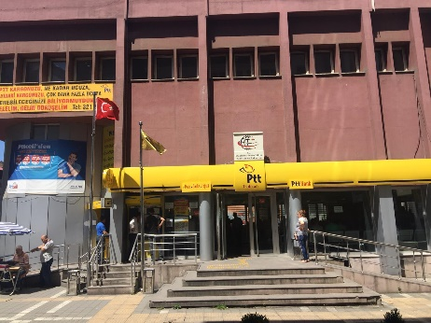 | 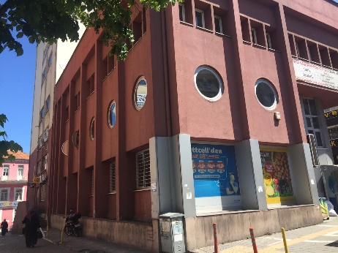 | 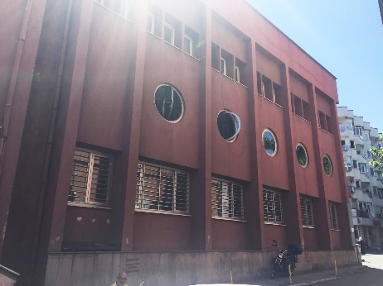
Giriş/Doğu Cephesi | Güney ve Batı Cephesi | Güney Cephesi

